Inspectoratul pentru Situații de Urgență
„PETRODAVA”al Județului Neamț
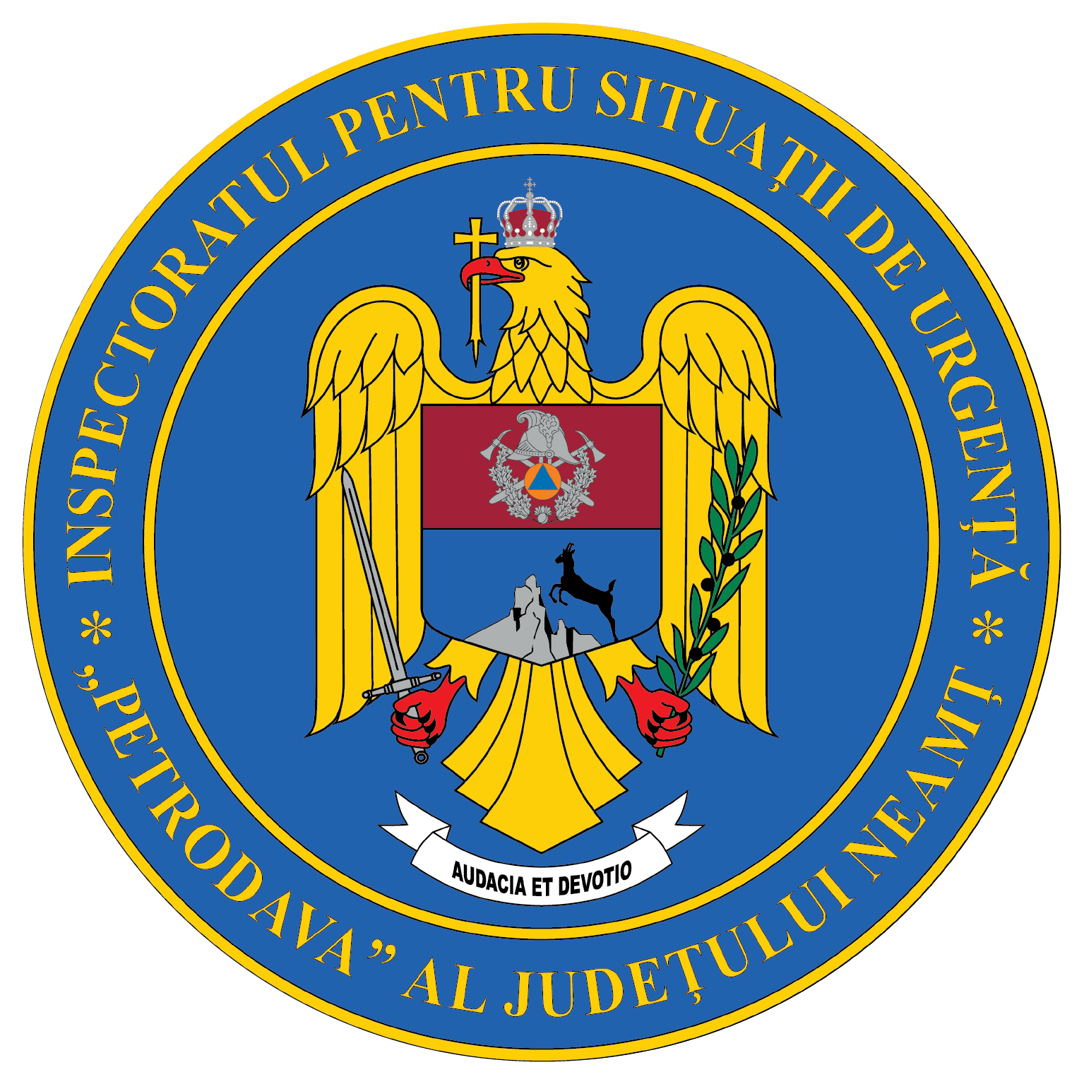
Contact: 0742025144, 0233/216.815, fax: 0233/211.666
Email:relatii.publice@ijsunt.ro

COMUNICAT DE PRESĂ
– Măsuri de prevenire a incendiilor la locuințe și gospodăriile populației specifice sezonului rece –
-Sfaturi privind utilizarea instalațiilor electrice-
Având în vedere faptul că în această săptămână, la nivelul județului Neamț s-au înregistrat un număr mare de incendii provocate de defecţiuni la instalația electrică, pompierii nemţeni doresc să reamintească cetăţenilor câteva sfaturi privind utilizarea instalațiilor electrice pentru a preveni producerea unor evenimente ce le pot pune în pericol viaţa și bunurile materiale.
- Nu utilizaţi aparate electrice, cabluri electrice, prize, întrerupătoare, dispozitive de protecţie cu defecţiuni sau cu improvizaţii;
- Nu suprasolicitaţi reţeaua electrică prin folosirea simultană a mai multor consumatori;
- Nu lăsaţi nesupravegheate aparatele electrice sub tensiune, cum ar fi: fierul de călcat, reşoul, radiatorul şi altele asemenea;
- Vor fi supravegheate permanent mijloacele de încălzire electrice aflate în funcţiune, chiar dacă sunt prevăzute cu mijloace de protecţie (termostat), deoarece acestea pot să nu funcţioneze la parametrii prevăzuţi şi vor fi deconectate în cazul în care apar defecţiuni;
- Nu utilizaţi aeroterme, radiatoare, calorifere electrice construite artizanal sau defecte ca urmare a suprasolicitării, folosirii îndelungate sau lovirii;
- Nu folosiţi siguranţe fuzibile supradimensionate prin înlocuirea cu liţă a fuzibilului calibrat;
- Nu utilizați instalaţii electrice defecte, montate direct pe materiale combustibile, cu improvizaţii, cu legături electrice neacoperite de material electroizolant etc.;
- Verificaţi integritatea aparatelor şi mijloacelor de încălzire electrice, iar în cazul în care acestea sunt defecte, reparaţi-le cu ajutorul unui specialist sau cumpăraţi-vă altele noi;
- NU utilizați instalaţii electrice (conductori, prize, întrerupătoare, tablouri de siguranţe, prelungitoare etc.) şi consumatori electrici (de orice fel) cu defecţiuni sau improvizaţii. Utilizați numai aparatură electrică omologată;
- Reparaţiile la instalaţiile electrice vor fi executate doar de personal autorizat.

Compartimentul Informare şi Relaţii Publice

